Новогодний спортивный праздник для ребят!
Восемнадцатого декабря дети нашего детского сада приняли участие в спортивном мероприятии среди воспитанников дошкольных образовательных учреждений Варгашинского района на призы Деда Мороза.
Команда состояла из 8 человек (4 девочки, 4 мальчика). Выполняли 5 заданий: прыжок в длину с места, наклон вперед из положения стоя, поднимание туловища из положения лежа на спине, метание мяча в цель и метание мешочка весом 130 гр. на дальность. Ребята вместе с судьями считали количество раз, подбадривали своих одногруппников «Еще и еще разочек!». Испытывали приятное удивление, если кто-то выполнил упражнение на гибкость лучше, чем предыдущий, радовались вместе с воспитателями и инструкторами за хорошее выполнение любого упражнения.
В конце мероприятия дети получили утешительный сладкий приз.
По итоговым результатам соревнований наши дети получили грамоты и сладкие подарки в новогодний утренник.
Спонсором мероприятия выступило местное отделение партии «Единая Россия».
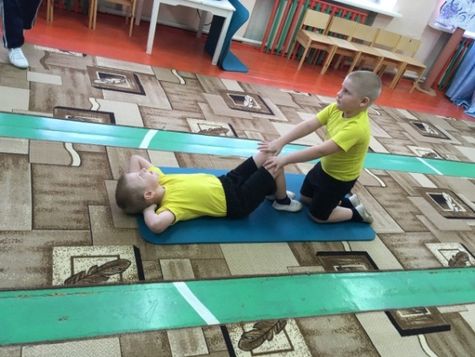
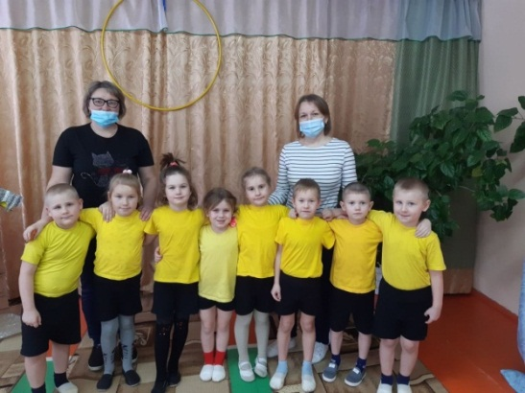
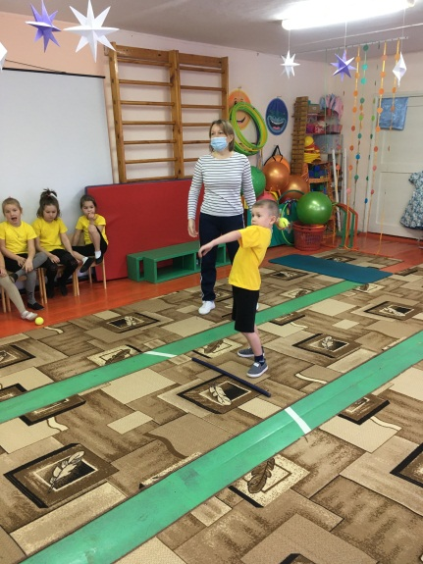

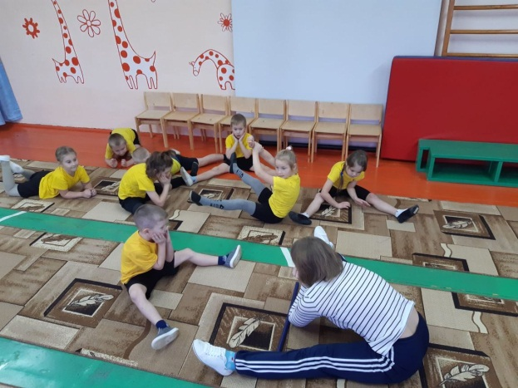
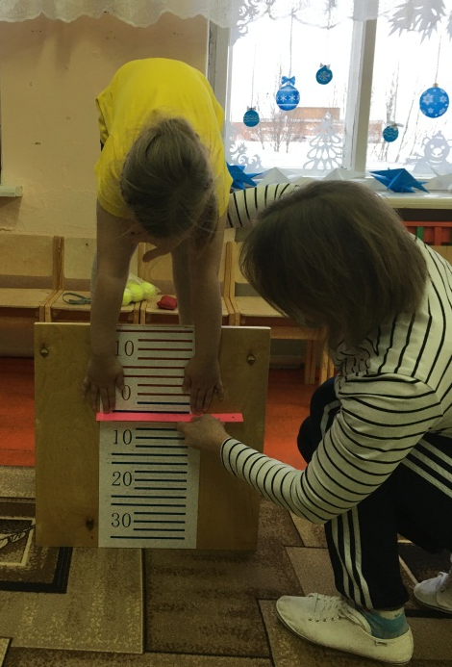
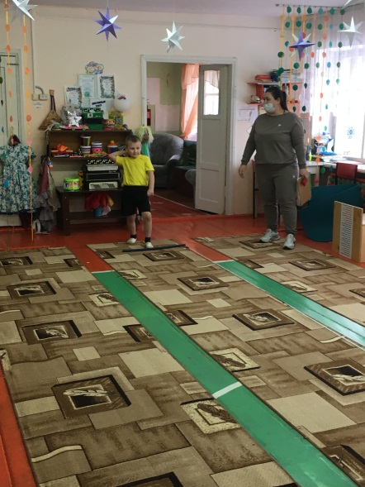
Инструктор по ФИЗО Ларионова А.П.

